*JACKODUR® Plus, extra isolatie voor elke toepassing*

**XPS-panelen met hogere energie-efficiency**

**Met een isolatiewaarde die 25% hoger is dan van XPS-panelen van dezelfde dikte, is JACKODUR® Plus een effectieve oplossing voor alle energie-efficiënte constructies. De innovatieve eigenschappen maken het mogelijk om snel en eenvoudig vloeren, plafonds, wanden, dekvloeren, funderingen, omkeervloeren en platte daken te isoleren.**

**Een vernieuwend concept**

Het bijzonder lage warmtegeleidingsvermogen, de lambda-waarde, van JACKODUR® Plus maakt efficiënte realisaties mogelijk, zelfs met een geringe dikte. De geleiding bedraagt slechts 0,027 W/(m K), dankzij het gebruik van een nieuw onbrandbaar isolerend gas (HFO-1234ze) met een GWP (Global Warming Potential) van vrijwel nul.

JACKODUR® Plus biedt een zeer goede drukweerstand (300 kPa), waardoor het ideaal is voor toepassingen met hoge belastingen. Het is vormvast, rot-en schimmelvrij, duurzaam, weerbestendig en ongevoelig voor vocht.

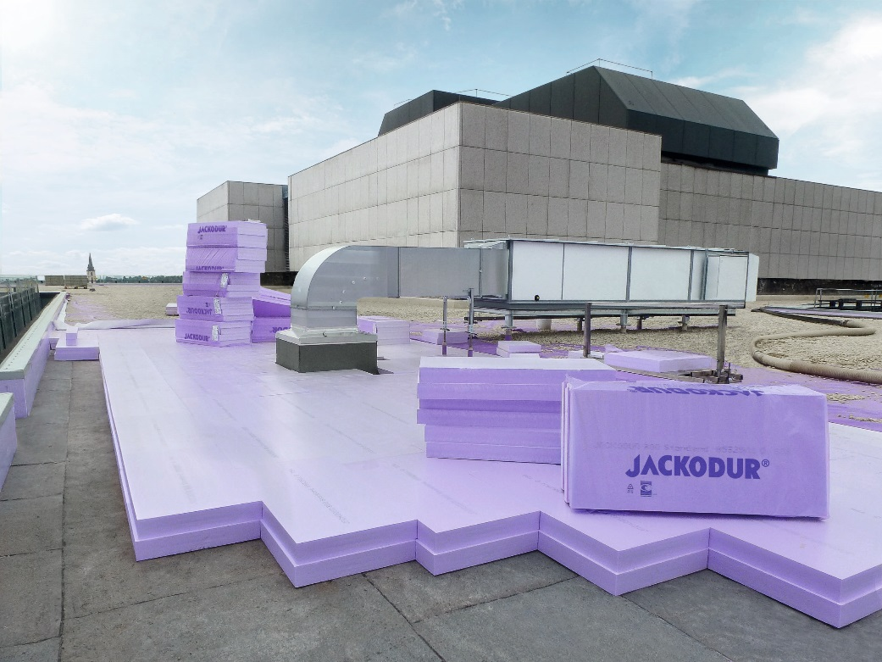

**JACKODUR® Plus, de kenmerken**

JACKODUR® Plus panelen zijn verkrijgbaar in het formaat 1.250 x 600 mm en voor vele toepassingen geschikt. Ze zijn verkrijgbaar in 15 diktes van 50 tot 320 mm, met rechte randen en een reliëfafwerking, of met afwisselende sponningen met een glad oppervlak.

Ze beantwoorden aan de volgende eisen:

- Conform de norm EN 13164

- ACERMI-certificering

- Technisch advies van het CSTB voor de toepassing op omkeerdaken

- Bodemclassificatie tot 100 mm voor toepassing onder dekvloeren

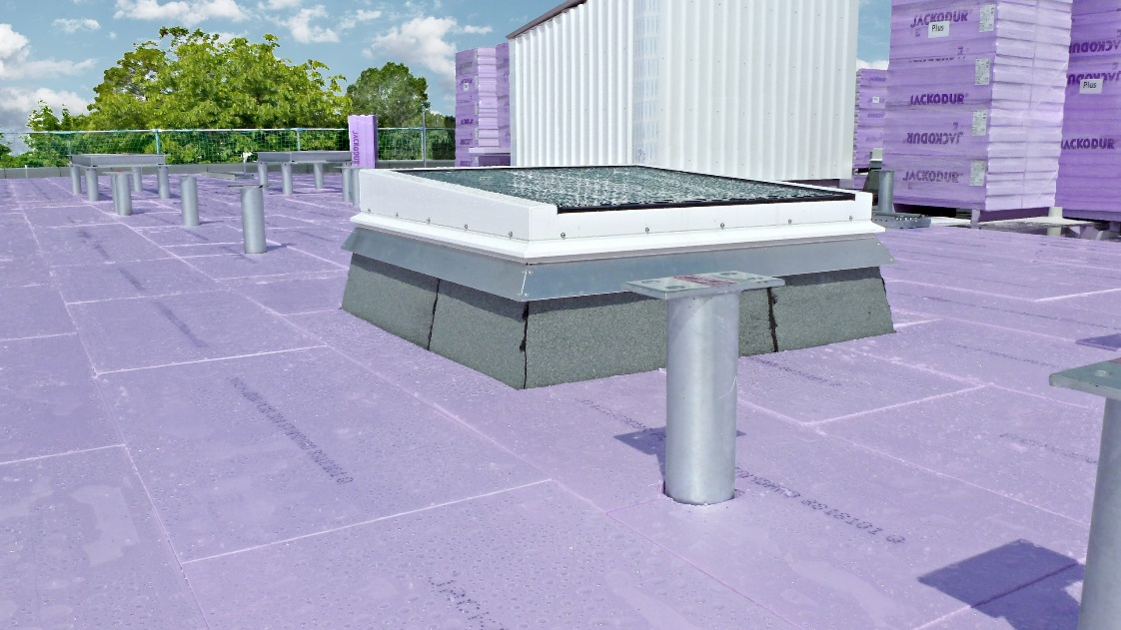

**Eenvoudige plaatsing**

De panelen zijn zeer licht en zonder specifieke training eenvoudig te hanteren en te installeren, ongeacht de gekozen toepassing. De panelen kunnen eenvoudig op maat worden gesneden of van uitsparingen voorzien met behulp van een gloeidraad of met een elektrische zaag.

NB: de ongevoeligheid voor vocht maakt buitenopslag mogelijk.

**Praktische toepassingen:**

**Isolatie van muren aan de binnenkant:** JACKODUR® Plus is een bijzonder geschikte toepassing in gevallen waarbij dikte een belangrijke factor is om het verlies aan bewoonbaar of bruikbaar oppervlak te beperken.

**Isolatie van platte daken:** JACKODUR® Plus wordt bij een omkeerdak zonder lijmen of pinnen direct op de afdichting gemonteerd. Het wordt dan verzwaard met grind of kan als ondergrond voor vegetatie worden gebruikt. Bij dit soort toepassingen is het de isolatie die de dichting beschermt, met name tegen ultraviolette straling, en die voorkomt dat deze bij zware regenval gaat "zweven".

**Isolatie onder dekvloeren:** JACKODUR® Plus kan worden toegepast bij de realisatie van vloerverwarming, de thermische isolatie van een vloer of, in combinatie met akoestische isolatie, voor een thermo-akoestische vloer. Voor vloerverwarming is JACKODUR® Plus geschikt voor directe bevestiging op afgedichte vloeren en alle soorten dekvloeren en zwevende vloeren. Het is compatibel met de gangbare producten die bij de uitvoering worden gebruikt (beton en anhydriet dekvloer).

**Isolatie van dubbele muren:** JACKODUR® Plus voldoet als centrale isolatie aan de voorschriften van de DTU.

**Isolatie van ondergrondse buitenmuren:** JACKODUR® Plus kan in rechtstreeks contact met de grond worden gebruikt. Het kan tot op grotere diepte worden verlijmd op de verticale afdichting van de wand.

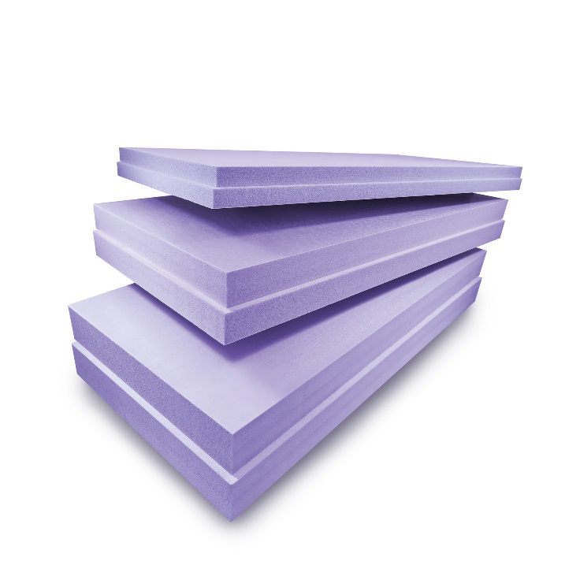

JACKODUR® Plus voldoet aan alle eisen van hoogwaardig materiaal.

***Over JACKON-isolatie:***

*Als producent van isolatiemateriaal en bouwpanelen van geëxtrudeerd polystyreenschuim (XPS) is JACKON Insulation GmbH al meer dan 30 jaar toonaangevend op de nationale en internationale markt. Met meer dan 300 medewerkers heeft het bedrijf, naast twee vestigingen in Duitsland, ook filialen in België, Frankrijk en Zwitserland. Met de ontwikkeling van materialen zoals JACKODUR® -isolatie en JACKOBOARD® -bouwpanelen positioneert JACKON Insulation GmbH zich op een innovatieve en duurzame manier in de markt.*

Meer informatie over de producten van Jackon Insulation vindt u op [www.jackon-insulation.nl](http://www.jackon-insulation.nl)